MODIFIER LES UTILISATEURS D’UN ROLE
Je veux supprimer 2 publieurs sur ce thème :
Je clique sur « Afficher le panier » :
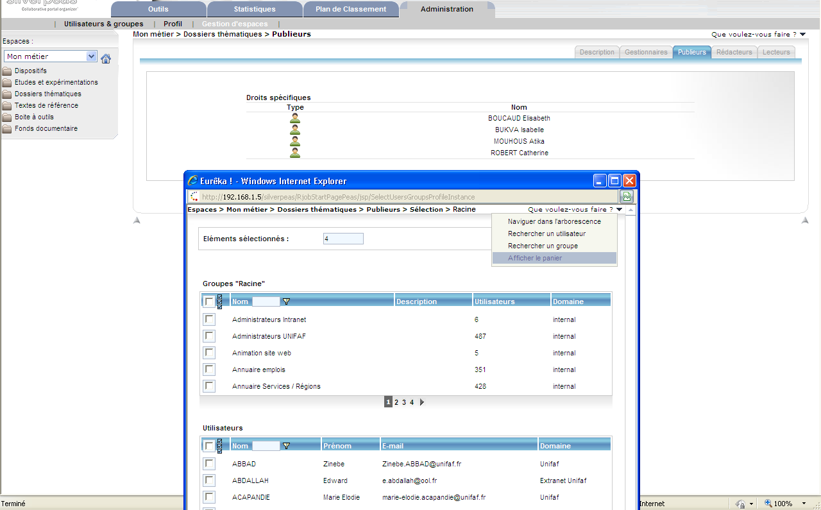

Résultat du clic sur « Afficher le panier » : tous les groupes et utilisateurs restent affichés
